Пример решения задачи

Стальной стержень ( 2*105 МПа), один конец которого жестко защемлен, другой свободен, находится под действием продольных сил  и распределенной

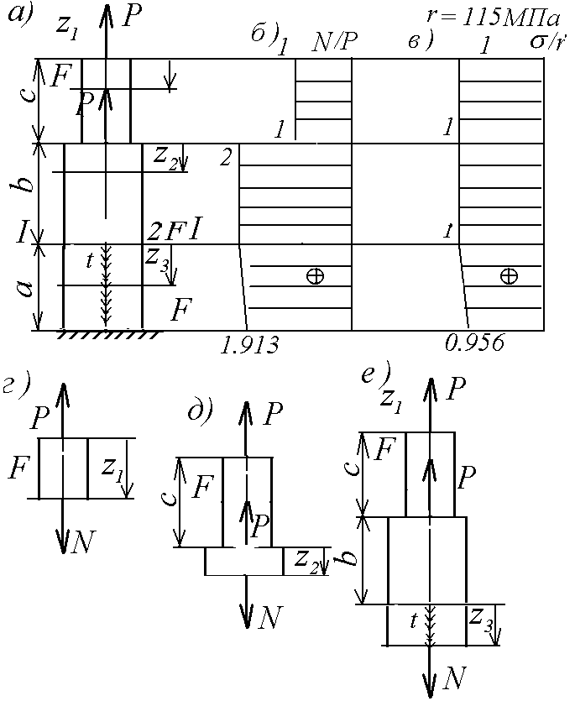

Рис 1.2

нагрузки = 20 кН/м. (рис. 1.2). Отдельные участки стержня имеют различную площадь поперечного сечения  или  (рис. 1.2).

Требуется:

* Сделать схематический чертеж стержня по заданным размерам, соблюдая масштаб длин по вертикали.
* Вычислить значения продольной силы  и нормального напряжения , построить их эпюры.
* Найти перемещение сечения .

Данные взять из таблицы 1.1.

# Исходные данные

Схема 0;  2.0 см2;  0.10 м;  0.13 м;  0.10 м;  23 кН.

# Решение

# а). Схематический чертеж стержня в масштабе по вертикали приведен на рис. 1.2.

б) Стержень имеет три участка, в пределах которых нормальная сила описывается единственным аналитическим выражением.

Для определения нормальной силы в поперечном сечении стержня используем метод сечений. При этом рассматриваем верхние отсеченные части стержня.

1 участок = 0.10 м (рис 1.2 г).

Нормальная сила на участке

  23 кН,  ,  .

Пусть  23*1000/2*10-4= 115 МПа

Нормальное напряжение на участке

, , .

2 участок = 0.13 м (рис 1.2 д).

Нормальная сила на участке

,  2,  2.

Нормальное напряжение на участке

,  ,  .

3 участок = 0.10 м (рис 1.2 е).

Нормальная сила на участке

,  2,  1.913.

Нормальное напряжение на участке

, = 2 ,

= 1.913 0.956.

По полученным величинам нормальной силы и нормального напряжения строим эпюры нормальной силы и нормального напряжения (рис. 1.2 б, 1.2 в).

в) Искомое перемещение  определяем относительно заделки стержня. В данном случае модуль этого перемещения равен модулю удлинения  третьего участка стержня, а направление определяется знаком 

 5.625*10-5 м.

Положительность величины  означает, что данное сечение переместилось вверх.

Стальной стержень ( 2*105 МПа), один конец которого жестко защемлен, другой свободен, находится под действием продольных сил  и распределенной нагрузки = 20 кН/м. (рис. 1.2). Отдельные участки стержня имеют различную площадь поперечного сечения  или  (рис. 1.2).

Требуется:

* Сделать схематический чертеж стержня по заданным размерам, соблюдая масштаб длин по вертикали.
* Вычислить значения продольной силы  и нормального напряжения , построить их эпюры.
* Найти перемещение сечения .

Данные взять из таблицы 1.1.

# Исходные данные

Схема 3;  2.9 см2;  0.19 м;  0.10 м;  0.13 м;  20 кН.

